Gaya Selingkung Penulisan Jurnal E-Proc Applied Science
* Catatan: Sub-judul tidak diambil di Xplore dan tidak boleh digunakan

line 1: 1st Penulis
line 2: departemen nama organisasi
(Afiliasi)
line 3: nama organisasi
(Afiliasi)
line 4: Kota, Negara
line 5: alamat email atau ORCID
line 1: 2nd Penulis
line 2: departemen nama organisasi
(Afiliasi)
line 3: nama organisasi
(Afiliasi)
line 4: Kota, Negara
line 5: alamat email atau ORCID

line 1: 3rd Penulis
line 2: departemen nama organisasi
(Afiliasi)
line 3: nama organisasi
(Afiliasi)
line 4: Kota, Negara
line 5: alamat email atau ORCID

Abstrak—Dokumen elektronik ini adalah template "hidup" dan sudah mendefinisikan komponen kertas Anda [judul, teks, kepala, dll.] di lembar gayanya. Abstrak ditulis dalam satu paragrap, berisi gambaran secara umum mengenai latar belakang, tujuan, metode, hasil, dan kesimpulan utama. Panjang abstrak antara 150 - 200 kata [Times New Roman 9 pts-Spasi 1]
Kata kunci— Kata kunci sedapat mungkin menjelaskan isi tulisan, dan ditulis dengan huruf kecil, kecuali akronim. Kata kunci tidak lebih dari 6 kata

- PENDAHULUAN (HEADING 1)

Isi pendahuluan sebaiknya mengandung latar belakang, tujuan, identifikasi masalah dan metoda penelitian, yang dipaparkan secara tersirat (implicit). Tidak perlu menggunakan subtitle dalam format pendahuluan. [10 pts]

kajian teori
Menyajikan dan menjelaskan teori-teori yang berkaitan dengan variabel-variabel penelitian. Poin subjudul ditulis dalam abjad.

Contoh Subjudul

Pertama, konfirmasikan bahwa Anda memiliki template yang benar untuk ukuran kertas Anda. Template ini telah disesuaikan untuk output pada ukuran kertas A4. Jika Anda menggunakan kertas berukuran letter AS, harap tutup file ini dan unduh file Microsoft Word.

Menjaga Integritas Spesifikasi

Template digunakan untuk memformat kertas Anda dan memberi gaya pada teks. Semua margin, lebar kolom, spasi baris, dan font teks ditentukan; tolong jangan ubah mereka. Anda mungkin memperhatikan kekhasan. Misalnya, margin kepala dalam templat ini berukuran lebih proporsional daripada biasanya. Pengukuran ini dan lainnya disengaja, menggunakan spesifikasi yang mengantisipasi makalah Anda sebagai satu bagian dari keseluruhan proses, dan bukan sebagai dokumen independen. Harap jangan merevisi salah satu penunjukan saat ini.

METODE
Memberikan gambaran rancangan penelitian yang meliputi prosedur atau langkah-langkah penelitian, waktu peneltian, sumber data, cara perolehan data dan menjelaskan metode yang akan digunakan dalam penelitian [10 pts].
- Singkatan dan Akronim
Definisikan singkatan dan akronim saat pertama kali digunakan dalam teks, bahkan setelah didefinisikan dalam abstrak. Singkatan seperti IEEE, SI, MKS, CGS, sc, dc, dan rms tidak harus didefinisikan. Jangan gunakan singkatan dalam judul atau kepala kecuali jika tidak dapat dihindari.

Persamaan
Persamaan adalah pengecualian untuk spesifikasi yang ditentukan dari template ini. Anda perlu menentukan apakah persamaan Anda harus diketik menggunakan font Times New Roman atau Simbol (harap tidak menggunakan font lain). Untuk membuat persamaan bertingkat, mungkin perlu memperlakukan persamaan sebagai grafik dan menyisipkannya ke dalam teks setelah kertas Anda ditata.
Penomoran untuk persamaan disusun berurutan. Nomor persamaan, di dalam tanda kurung, harus memposisikan rata ke kanan, seperti pada (1), menggunakan penghentian tab kanan. Untuk membuat persamaan Anda lebih kompak, Anda dapat menggunakan solidus ( / ), fungsi exp, atau eksponen yang sesuai. Cetak miring simbol Romawi untuk kuantitas dan variabel, tetapi bukan simbol Yunani. Gunakan tanda hubung panjang daripada tanda hubung untuk tanda minus. Tandai persamaan dengan koma atau titik ketika mereka adalah bagian dari kalimat, seperti pada:
a  b    

Perhatikan bahwa persamaan dipusatkan menggunakan perhentian tab tengah. Pastikan bahwa simbol dalam persamaan Anda telah ditentukan sebelum atau segera setelah persamaan. Gunakan “(1)”, bukan “Persamaan. (1)” atau “persamaan (1)”, kecuali di awal kalimat: “Persamaan (1) adalah . . .”

- HASIL DAN PEMBAHASAN
Bagian ini berisi paparan objektif peneliti terhadap hasil-hasil penelitian berupa penjelasan dan analisis terhadap penemuan-penemuan penelitian, penjelasan serta penafsiran dari data dan hubungan yang diperoleh, serta pembuatan generalisasi dari penemuan. Apabila terdapat hipotesis, maka pada bagian ini juga menjelaskan proses pengujian hipotesis beserta hasilnya.
Hasil penelitian harus disajikan secara jelas dan sistematis supaya mudah dibaca dan dipahami. Penyajian hasil penelitian dapat dilakukan dengan cara deskriptif (naratif), menggunakan tabulasi, tabel atau grafik, atau dengan menggunakan gabungan dua atau ketiganya secara sekaligus. Penggunaan ketiga cara tersebut disesuaikan dengan jenis data dan sejauh mana diskripsi data akan dijelaskan. Misalnya, pada awal peneliti memaparkan narasi temuannya, kemudian didukung dengan sajian data dalam bentuk tabulasi, tabel atau grafik. Peneliti juga menyajikan data-data hasil penelitian, kemudian didukung grafik dilanjutkan deskripsi naratif. [10 pts]. Berikan kemungkinan pengembangan atau penelitian ke depan terkait penelitian ini

- Gambar
Gambar dinomori secara berurutan. Letak penulisannya di bawah gambar yang dijelaskan. Contoh: Gambar 1(A)
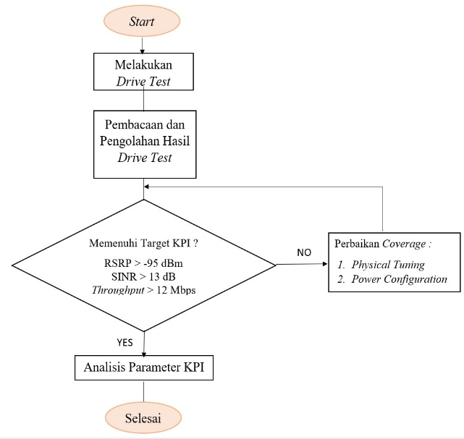

GAMBAR 1
(A)

B. Tabel
Tabel dinomori secara berurutan. Letak penulisannya di atas tabel yang dijelaskan. Contoh: Tabel 1(a)a

TABEL 1
(a)
Kepala Tabel | Kepala Kolom Tabel
 | Subjudul kolom tabel | Anak judul | Anak judul
copy | More table copyª

- KESIMPULAN
Simpulan harus diuraikan dalam bentuk paragraf yang berisi poin utama pembahasan hasil penelitian, berupa uraian dan tidak boleh menggunakan pointer

REFERENSI
Direkomendasikan menggunakan reference management tools (mendeley), format style menggunakan IEEE. Contoh penulisan referensi IEEE Style: (contoh):
Print References
- Book
- Book Author(s). Book title. Location: Publishing company, year, pp.
Example:
[1] W.K. Chen. Linear Networks and Systems. Belmont, CA: Wadsworth, 1993, pp. 123-35.

- Book Chapters
- Author(s). “Chapter title” in Book title, edition, volume. Editors name, Ed. Publishing location: Publishing company, year, pp.
Example:
[1] J.E. Bourne. “Synthetic structure of industrial plastics,” in Plastics, 2nd ed., vol. 3. J. Peters, Ed. New York: McGraw-Hill, 1964, pp.15-67.
- Article in a Journal
- Author(s). “Article title”. Journal title, vol., pp, date.
Example:
[1] G. Pevere. “Infrared Nation.” The International Journal of Infrared Design, vol. 33, pp. 56-99, Jan. 1979.

Electronic References
- Books
- Author. (year, Month day). Book title. (edition). [Type of medium]. Vol. (issue). Available: site/path/file [date accessed].
Example:
[1] S. Calmer. (1999, June 1). Engineering and Art. (2nd edition). [On-line]. 27(3). Available: www.enggart.com/examples/students.html [May 21, 2003].
- Journal
- Author. (year, month). “Article title.” Journal title. [Type of medium]. Vol. (issue), pages. Available: site/path/file [date accessed].
Example:
[1] A. Paul. (1987, Oct.). “Electrical properties of flying machines.” Flying Machines. [Online]. 38(1), pp. 778-998. Available: www.flyingmachjourn/properties/fly.edu [Dec. 1, 2003].
- World Wide Web
Author(s)*. “Title.” Internet: complete URL, date updated* [date accessed].
Example:
[1] M. Duncan. “Engineering Concepts on Ice. Internet: www.iceengg.edu/staff.html, Oct. 25, 2000 [Nov. 29, 2003].

.

